 | Paul-Gerhardt-Schule  Städtische Gemeinschaftsgrundschule  Offene Ganztagsschule | 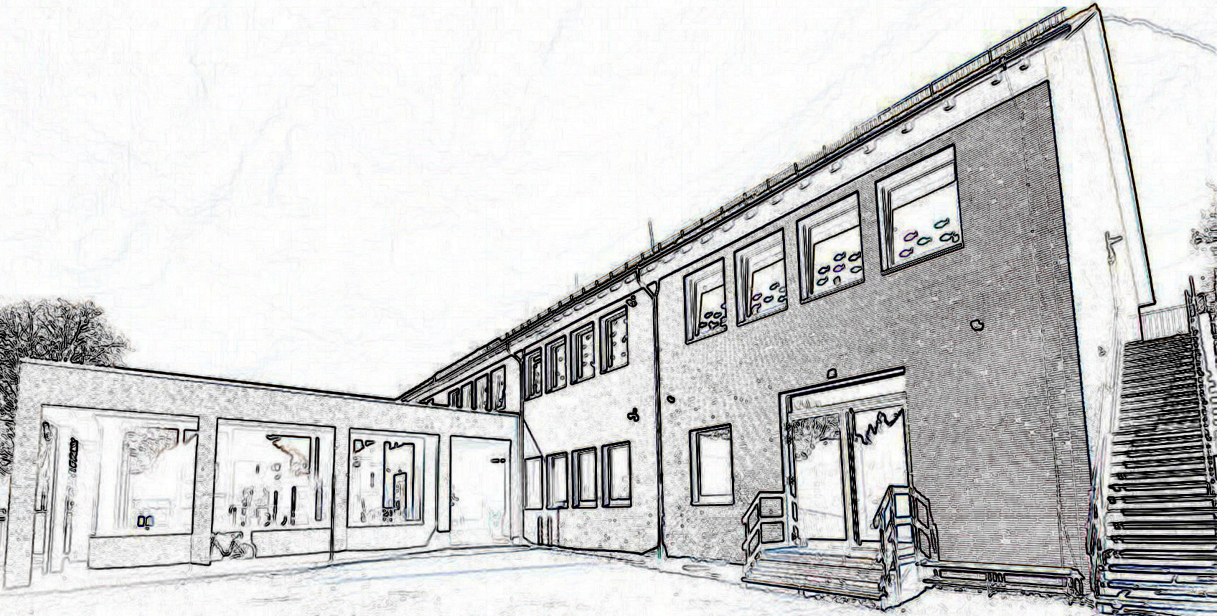
Paul-Gerhardt-Schule, Wieteschstraße 24, 48431 Rheine,  05971/9435-3400, Fax: 05971/94353428, Homepage: www.pgs-rheine.de

Rheine, im Oktober 2023

Erklärung des Sorgeberechtigten
hier: Antrag auf Zurückstellung vom Schulbesuch
auf Grundlage des § 35 Absatz 3 SchulG NRW
(auch berechtigte Vertretungen wie Vormünder oder durch Vollmacht)

Hiermit erkläre ich /erklären wir, dass ich/wir für das

Kind: _____________________________________________

geb. am: ________________________________ in: _____________________________

die Zurückstellung für das Schuljahr 2024/2025 beantrage/beantragen.

keine Zurückstellung beantrage/beantragen.

Unterschrift der Mutter: ______________________________________________________

Unterschrift des Vaters: ______________________________________________________

_________________________________________________________________________
(Ort, Datum)

